11 Sınıf Biyoloji Görselli Çalışma Soruları ve Cevapları
2026–2027 Eğitim Öğretim Yılı • 1. Dönem 1. Yazılı

Soru 1
Aynı alandaki 24 hareketli bakteri izleniyor. X’e besinli çözelti verilince X’teki bakteri sayısı 60 saniyede 8’den 16’ya çıkıyor. Toplam sayı 24 kalıyor ve bu sürede bölünme görülmüyor.
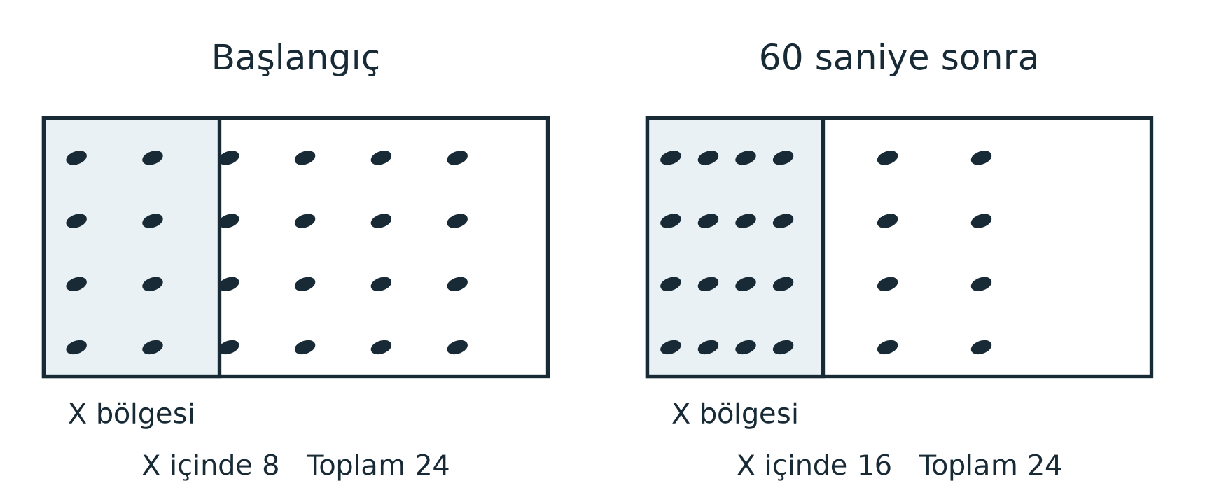
a) Bu olayda uyaran ve tepki nedir?
................................................................................................................................
................................................................................................................................
b) X’teki sayı artışı neden üreme olarak açıklanamaz?
................................................................................................................................
................................................................................................................................
c) Aynı bakterilerin başka bir maddeye de aynı tepkiyi vereceği kesin midir? Neden?
................................................................................................................................
................................................................................................................................

Soru 2
Benzer bitkilerde K’nin sürgün ucu korunuyor. L’nin ucu kesilip sade macun, M’nin ucu kesilip aynı miktarda oksinli macun sürülüyor. Diğer koşullar aynıdır.
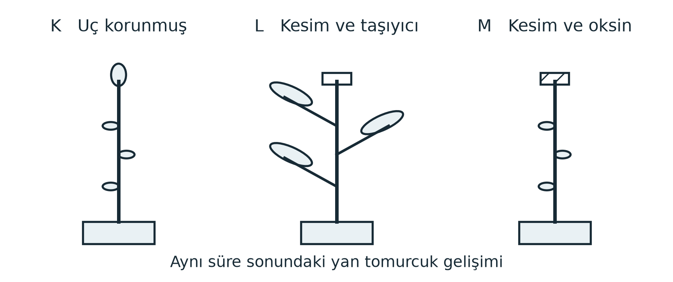
a) Yan dallanma en çok hangi gruptadır? L ile M arasındaki fark oksinin etkisi hakkında ne gösterir?
................................................................................................................................
................................................................................................................................
b) L’ye sade macun sürmek neden gereklidir?
................................................................................................................................
................................................................................................................................
c) Buradan oksinin bitkideki bütün büyümeyi durdurduğu söylenebilir mi? Neden?
................................................................................................................................
................................................................................................................................

Soru 3
Benzer yaprakların bir grubuna sitokinin uygulanıyor. Işık, su ve sıcaklık aynıdır. Başlangıç klorofil miktarı her grup için 100 kabul ediliyor. Grafik sonraki ortalamaları gösterir.
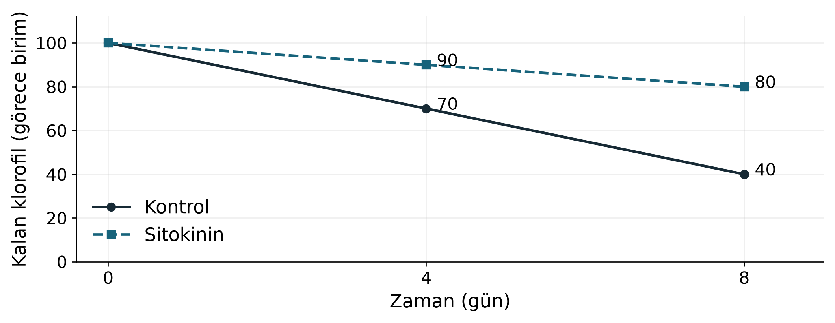
a) Sekizinci gün iki grupta kalan klorofil miktarları ve aralarındaki fark nedir?
................................................................................................................................
................................................................................................................................
b) Sonuç sitokininin hangi etkisini gösterir?
................................................................................................................................
................................................................................................................................
c) Sitokinin grubunda klorofil kaybı tamamen durmuş mudur? Sayılarla açıklayınız.
................................................................................................................................
................................................................................................................................

Soru 4
Aynı tür bitkinin sülükleri, soldaki veya sağdaki desteğe dokunduktan sonra o desteğe sarılarak büyüyor. Işık iki yandan eşit veriliyor.
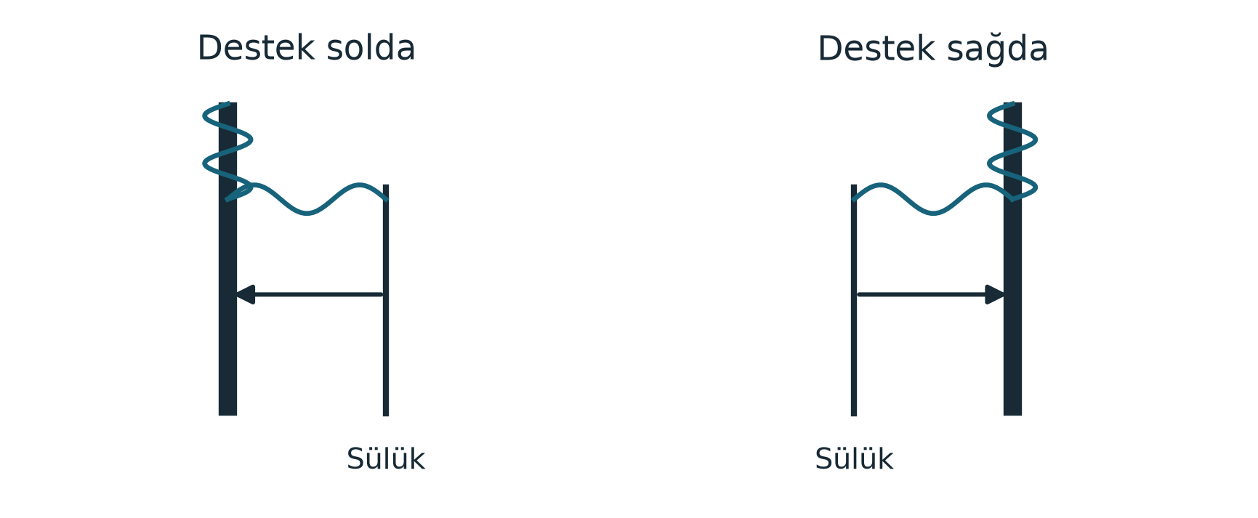
a) Bu hareketin uyaranını ve adını yazınız.
................................................................................................................................
................................................................................................................................
b) Desteğin konumu değişince sarılmanın yönünün de değişmesi ne gösterir?
................................................................................................................................
................................................................................................................................
c) Işığın iki yandan eşit verilmesinin amacı nedir?
................................................................................................................................
................................................................................................................................

Soru 5
Şekilde kökler yatay bir düzlemde üstten görülüyor. K’de sol, L’de sağ taraf daha nemli; M’de iki taraf eşit nemlidir. Işık, sıcaklık ve mineral miktarı aynıdır. Her grupta on kök vardır. Sonuçlar henüz gözlenmemiştir.
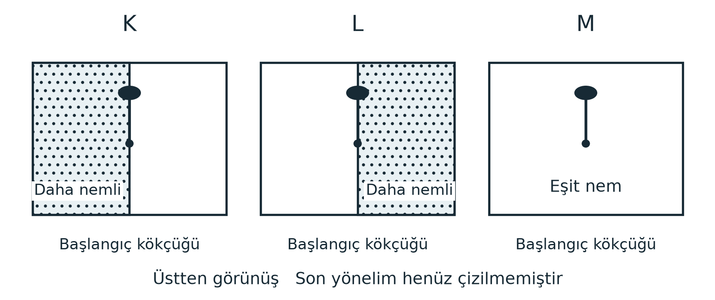
a) Hidrotropizma görülürse K ve L köklerinin hangi yöne büyümesini beklersiniz? M için beklentiniz nedir?
................................................................................................................................
................................................................................................................................
b) Deneyin bağımsız değişkenini ve aynı tutulması gereken iki koşulu yazınız.
................................................................................................................................
................................................................................................................................
c) Yönelmeyi ölçmek için neyi ölçersiniz? Birçok kök kullanmak neden yararlıdır?
................................................................................................................................
................................................................................................................................

Soru 6
K’de iç kulaktaki duyu hücresi titreşimle, L’de retinadaki hücre ışıkla, M’de burundaki hücre koku molekülleriyle uyarılıyor. Çizimler şematiktir.
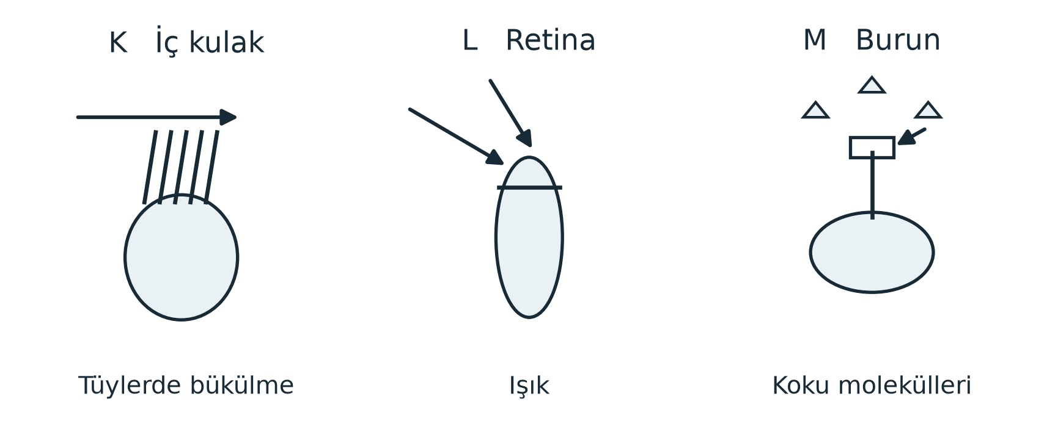
a) K, L ve M’deki reseptörlerin çeşitlerini yazınız.
................................................................................................................................
................................................................................................................................
b) K ile L’nin farklı gruplara alınmasının nedeni nedir?
................................................................................................................................
................................................................................................................................
c) Deride dokunmayı algılayan reseptör hangisiyle aynı ana gruptadır?
................................................................................................................................
................................................................................................................................

Cevap Anahtarı

Soru 1
a) Uyaran besinle oluşan kimyasal farktır. Tepki bakterilerin besin bulunan X’e doğru yer değiştirmesidir; pozitif kemotaksidir.
b) Toplam sayı değişmemiş ve bölünme görülmemiştir. Bakteriler başka bölgelerden X’e hareket etmiştir.
c) Kesin değildir. Tepki maddenin çeşidine ve miktarına göre değişebilir; yeni maddeyle gözlem yapılmalıdır.

Soru 2
a) L’dedir. M’de oksin uygulanması yan tomurcukların gelişmesini baskılamıştır.
b) Macunun kendi etkisini oksinin etkisinden ayırarak karşılaştırma yapmayı sağlar.
c) Hayır. Burada yan tomurcuk gelişmesi araştırılmıştır. Oksin başka dokularda hücre uzamasını ve köklenmeyi destekleyebilir.

Soru 3
a) Kontrolde 40, sitokinin grubunda 80 birim kalmıştır. Fark 40 birimdir.
b) Klorofil kaybını ve yaprak yaşlanmasını geciktiren etkisini gösterir; uygulanan yapraklarda daha fazla klorofil kalmıştır.
c) Hayır. Başlangıç değeri 100 iken sekizinci gün 80’e düşmüştür.

Soru 4
a) Uyaran temastır. Pozitif haptotropizma (tigmotropizma) görülür.
b) Büyüme yönünün uyaranın konumuna bağlı olduğunu; hareketin tropizma olduğunu gösterir.
c) Tek yönlü ışığın oluşturacağı yönelmeyi azaltıp desteğe temasın etkisini incelemeyi kolaylaştırmaktır.

Soru 5
a) K’nin sola, L’nin sağa büyümesi beklenir. M’de nem farkına bağlı belirli bir sağ-sol yönelmesi beklenmez.
b) Bağımsız değişken nem farkının yönü veya varlığıdır. Tür ve yaş aynı tutulabilir; sıcaklık, ışık, mineral miktarı ve süre de eşit olmalıdır.
c) Başlangıç yönüne göre kök ucunun sapma açısı ölçülür. Çok sayıda kök, tek köke özgü farklılıkların etkisini azaltır.

Soru 6
a) K mekanoreseptör, L fotoreseptör, M kemoreseptördür.
b) K mekanik hareketi, L ışığı algılar. Sınıflandırma algılanan uyaranın çeşidine göre yapılır.
c) K ile aynı gruptadır; ikisi de mekanoreseptördür. Farklı organlarda bulunabilirler.

